Seite 2 von 6

Angaben zum Bewerber
DeTec GmbH, GF Frank Meyer zur Heide

Adresse
Windmeierweg 4, 32758 Detmold

Telefon
05231 - 9807 625
0172 8538 087
www.energiefänger.de
mzh@de-tec.net

Projekttitel
Energiefänger
Wärmerückgewinnungsanlage für Abwasser mit dem AquaReEnergieTrichter

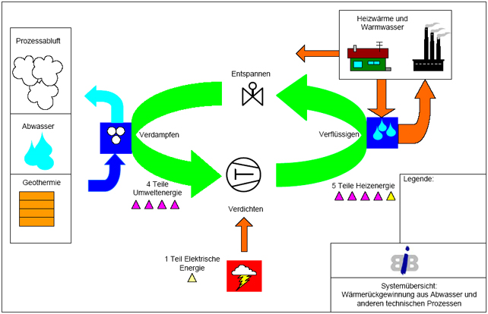

--------------------------------------------------------------------------------------
Seite 3 von 6

Allgemeine Beschreibung des Projekts
Wärmerückgewinnung (WRG) im Mehrfamilienhaus mit dem AquaReEnergieTrichter
Im Rahmen eines Projektes wurde untersucht, ob ein Wärmepumpeneinsatz in Verbindung mit einer Abwärmenutzung aus häuslichem Abwasser im Bereich des Wohnungsbaus nicht nur ökologisch sinnvoll ist, sondern auch positive wirtschaftliche Effekte bringt.
Die DeTec GmbH aus Detmold erstellte in Zusammenarbeit mit der Ersten Wohnungsgenossenschaft Berlin-Pankow eG (EWG) daraufhin dieses Pilotprojekt zusammen. Durch die relativ hohen Temperaturen im Abwasser, die notwendigen Abwassermengen und die Umsetzung im Gebäude ist der Einsatz des AquaReEnergieTrichters zur Wärmerückgewinnung Effizienter als andere vergleichbare Systeme.

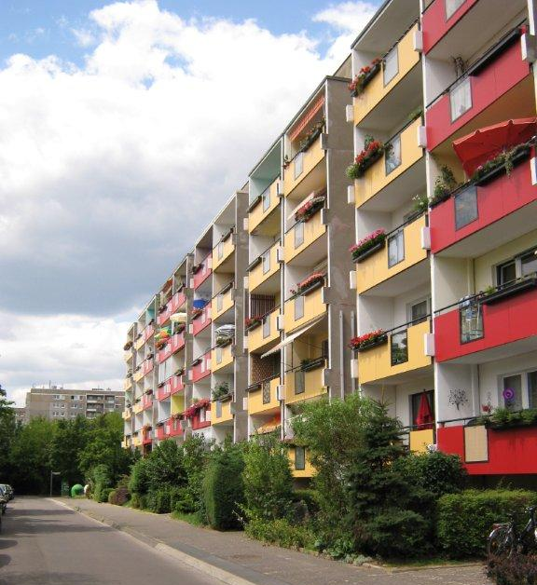
Projekt I
Wärmerückgewinnung (WRG) in einem Mehrfamilienkomplex mit dem AquaReEnergieTrichter
Bei diesem Standort handelt es sich um einen Mehrfamilien-Gebäudekomplex mit 120 Wohneinheiten. Aus bautechnischen Gründen sind nur 20 Wohnungen an das WRG-System angeschlossen. Der Warmwasserverbrauch beträgt durchschnittlich 40 – 45 Liter und der Kaltwasserbedarf 95 – 100 Liter pro Tag und Wohnung. Somit stehen für die Wärmegewinnung zwischen 2.700 und 2.900 Liter Wasser pro Tag zur Verfügung.
Für die Einbindung wurden insgesamt vier Abwassersammelleitung der jeweils fünfgeschossigen Wohnhäuser zusammengeführt, um das aus 20 Wohnungen stammende Abwasser dem AquaReEnergieTrichter zuzuleiten. Die mittlere Abwassertemperatur beträgt im AquaReEnergieTrichter 20 – 25 °C vor und 5 – 10 °C nach der Wärmeübertragung. Die aus dem Abwasser gewonnene Wärmeenergie wird durch eine spez. konstruierte Wärmepumpe auf ein höheres Temperaturniveau gebracht und zur Vorerwärmung des Trinkwassers auf etwa 40 °C genutzt.
Die Rückgewinnung der Wärmeenergie aus dem Abwasser erfolgt durch das Verdampfen des Kältemittels im AquaReEnergieTrichter. Die so zurückgewonnene Wärmeenergie von 40 °C wird in einen 500 Liter Pufferspeicher zwischengespeichert. Der Speicher gibt die thermische Energie über einen Plattenwärmeübertrager mit einer Leistung von 100kW an das vorzuwärmende Trinkwasser ab. Das vorgewärmte Trinkwasser wird zur Nacherwärmung auf die erforderlichen 60 °C dem Warmwassermodul zugeleitet. Zur Abdeckung von Spitzenlasten stehen 1.500 Liter Pufferspeicher zur Verfügung. Zur Verhinderung des Legionellenwachstums wird sowohl ganztägig eine Sollwert-Warmwasservorlauftemperatur von 60 °C gefahren und der Trinkwarmwasserspeicher auf diesem Niveau gehalten.
Somit wird die im Abwasser gespeicherte Energie zur Warmwasservorerwärmung im Wohngebäudekomplex mitgenutzt.

Projekt II
Wärmerückgewinnung (WRG) in einem öffentlichen Schwimmbads mit dem AquaReEnergieSystem
Eine weitere Anlage des AquaReEnergiesystems wurde in einem öffentlichen Schwimmbad in der Stadt Montabaur im Westerwald eingesetzt. Hier entstehen durch das Duschwasser und den Filtersystemen rund 28 m³ Abwasser pro Tag. Somit liefert hier das AquaReEnergieSystem 22 kW Heizwärme für das Sportschwimmbecken. Auf Grund der sehr starken Schwankung der Abwassermenge über den Tagesverlauf, ist hier das Speichervolumen für das Abwasser mit 14 m³ sehr groß und die spezielle Wärmepumpe wurde mehrstufig mit einer Leistungsregelung ausgeführt.
Der besondere Vorteil bei diesem Projekt beruht darauf, dass der Strom für die Wärmepumpe in einem dezentralen BHKW vor Ort erzeugt wird.

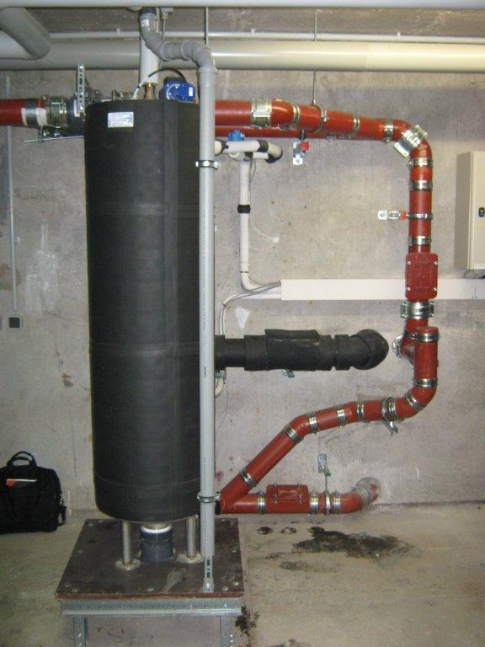

----------------------------------------------------------------------------------
Seite 4 von 6

Techniken, Komponenten und Systeme
Zum Einsatz kommt unser AquaReEnergieTrichter, der speziell für die Wärmerückgewinnung aus Abwasser von der DeTec GmbH entwickelt wurde.

Das System der Wärmerückgewinnung funktioniert in Mehrfamilienhauskomplexen, in Schwimmbädern in Industrie- und Gewerbeanlagen und in Kommunalen Kanalsystemen (z.B. Kläranlagen) in unterschiedlichsten Größen und Anwendungen. Also überall dort wo Abwässer entstehen.
Die Rückgewonnene Wärmeenergie wird je nach Anforderungen, gespeichert und in das Wärmenetz zurückgeführt. Die erzeugte Wärmeenergie des Wassers wird so nachhaltig genutzt, kann dabei gespeichert oder direkt in das Wärmenetz zurückgeführt werden.

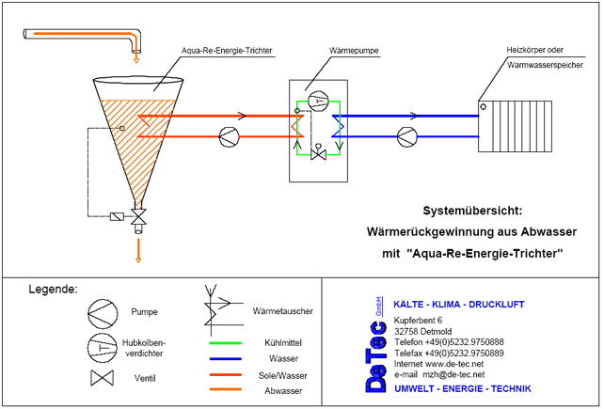

AuaReEnergieSystem
AquaReEnergieTrichter
- mit Thermoüberlauf und Direkteinspritzung mit Mehrkammerverdampferprinzip
Innovative Wärmepumpe für die Abwasserwärmerückgewinnung
- mit mehrstufigen Scrollverdichtern, elektronischen Einspritzventilen
SPS mit 19 Zoll Touchscreen Panel

----------------------------------------------------------------------------------
Seite 5 von 6

Klimaschutz-Effekte
Das Abwasser trägt Energie aus dem Gebäude. Mit der Wärmerückgewinnung trägt das Abwasser als bisher ungenutzte Energiequelle zur Energieeinsparung und damit zur Reduzierung der CO2 Emissionen sowie zur Kostensenkung bei. Die Vorteile des AquaReEnergieTrichters innerhalb eines Gebäudes aus dem häuslichen Abwasser sind die relativ hohen Temperaturen des Abwassers, die Nähe zur Wärmenutzungsanlage und das dezentrale System welches hierdurch sehr flexible ist.

Wärmerückgewinnung (WRG) im Mehrfamilienhaus mit dem AquaReEnergieTrichter
Der AquaReEnergieTrichter hat in diesem Projekt eine Leistung von 8 kW. Die elektrische Leistungsaufnahme beträgt 1,8 kW, die Entzugsleistung der Energie aus dem Abwasser beträgt 6,2 kW.

Heizleistung gesamt 8 kW
davon 1,8 kW zum Betreiben der Wärmepumpe
davon 6,2 kW Energieausbeute des Abwassers

Auf das Jahr umgerechnet
8 kW x 24 Stunden x 365 Tage = 70.080 kWh
1,8 kW x 24 Stunden x 365 Tage = 15.768 kWh
6,2 kW x 24 Stunden x 365 Tage = 54.312 kWh

Wie viel CO2 entstehen bei 0,6kg / CO2 pro kWh (Strom)
70.080 kWh x 0,201 kg = 14.086kg CO2
15.768 kWh x 0,6 kg = 9.460,8 kg CO2

Einsparung verglichen mit Gas 4,6 Tonnen CO2 pro Jahr
CO2 Einsparung gegenüber Öl-Heizung von 40% und mehr (Quelle BWP e.V. Stand 2005)

Wärmerückgewinnung (WRG) in einem öffentlichen Schwimmbad
Der AquaReEnergieTrichter hat in diesem Projekt eine Leistung von 22 kW. Die elektrische Leistungsaufnahme beträgt 4,88 kW, die Entzugsleistung der Energie aus dem Abwasser
beträgt 17,1 kW.

Heizleistung gesamt 22 kW
davon 4,88 kW zum Betreiben der Wärmepumpe
davon 17,2 kW Energieausbeute des Abwassers

Auf das Jahr umgerechnet
22 kW x 24 Stunden x 365 Tage = 192.700 kWh
4,88 kW x 24 Stunden x 365 Tage = 42.750 kWh
17,1 kW x 24 Stunden x 365 Tage = 149.800 kWh

Wie viel CO2 entstehen bei 0,6kg / CO2 pro kWh (Strom)
192.700 kWh x 0,201 kg = 38.700kg CO2
42.750 kWh x 0,6 kg = 25.650 kg CO2

Einsparung verglichen mit Gas 13 Tonnen CO2 pro Jahr
CO2 Einsparung gegenüber Öl-Heizung von 40% und mehr (Quelle BWP e.V. Stand 2005)

Seite 6 von 6

Partner, Kunden
Projekt I: Projektrealisierung bei der Ersten Wohnungsgenossenschaft Berlin-Pankow eG
Projekt II: Gemeinde Montabaur

Zusammenfassung für eine Pressemeldung
„Wärme aus Abwasser“
„Wieso spülen Sie ihr warmes Abwasser einfach weg? „ fragt Frank Meyer zur Heide von der Firma DeTec GmbH aus Detmold. „Nutzen Sie doch diese Wärmeenergie!“. Frank Meyer zur Heide hat den AquaReEnergieTrichter erfunden. Dieser entzieht dem Abwasser Wärmeenergie. Schmutzwasser mit all seinen Bestandteilen fließt in den AquaReEnergieTrichter und wird dort zunächst gespeichert. Benötigt der Betreiber nun Wärmeenergie auf der Nutzseite, wird dem Abwasser durch Kältemitteldirekteinspritzung, über die Wärmepumpe die gespeicherte Wärmeenergie entzogen. Es ist vom Grundprinzip ähnlich wie bei einem Kühlschrank. Im Verflüssiger der Wärmepumpe wird die Energie an das Heizsystem Heiz- bzw. Warmwassersystem abgegeben, erklärte der Erfinder. Der kleinste AquaReEnergieTrichter hat ein Fassungsvermögen rund 300 Litern.
Das System wurde schon mehrfach erfolgreich in Schwimmbädern; in der Wohnungsbauwirschaft Lebensmittelindustrie usw. eingesetzt.
Seine raffinierte Idee trägt maßgeblich zum Umweltschutz und damit zur Reduktion von CO2 Emissionen bei.
Weitere Informationen unter www.energiefaenger.de oder 05231 - 9807 625

